|  |
| --- |
|  |
| Prueba de Caja Negra |
| ***“SKIPUR”*** |
|  |
|  |
| **Integrantes:**  **Chavez Oscullo Klever Enrique**  **Guacan Rivera Alexander David**  **Trejo Duque Alex Fernando**  **Fecha: 2025-07-08** |

**Partición de clases equivalentes**

**TABLA 1 Requisito Funcional - "Crear una Nueva Especialidad" (POST /api/specialties)**

|  |  |  |  |
| --- | --- | --- | --- |
| **VARIABLE** | **CLASE DE EQUIVALENCIA** | **ESTADO** | **REPRESENTANTE (Valor de Prueba)** |
| name | Cadena vacía | Inválida | "" |
| name | Solo espacios | Inválida | " " |
| name | Menos de 3 caracteres | Inválida | "AI" |
| name | Más de 30 caracteres | Inválida | "Especialidad en desarrollo neurológico avanzado" |
| name | Exactamente 3 caracteres | Válida | "ABC" |
| name | Exactamente 30 caracteres | Válida | "Especialidad en Psicoterapia" |
| name | Caracteres válidos, uso correcto | Válida | "Pediatría" |
| name | Con símbolos especiales | Válida* | "Neuro-Pediatría" |
| name | Con acentos y letras mayúsculas/minúsculas | Válida | "Psicología Clínica" |
| description | Cadena vacía | Inválida | "" |
| description | Solo espacios | Inválida | " " |
| description | Menos de 3 caracteres | Inválida | "AI" |
| description | Más de 50 caracteres | Inválida | "Descripción muy extensa sobre esta especialidad que supera el límite permitido" |
| description | Texto de 3 caracteres exactos | Válida | "ABC" |
| description | Texto de 50 caracteres exactos | Válida | "Especialidad en atención y terapia a domicilio" |
| description | Texto válido general | Válida | "Especialidad enfocada en niños con TEA" |

**Captura de la pantalla de la ejecución**

**A continuación, se describen los resultados obtenidos al ejecutar casos de prueba manualmente en el formulario web de registro de especialidad, utilizando entradas representativas definidas en la tabla de clases de equivalencia.**

* **Descripción:** Se abre el formulario y se ingresan los siguientes valores
  + name: "Pediatría"
  + description: "Especialidad dirigida al tratamiento infantil."
* **Resultado Esperado:** El formulario se habilita; al hacer clic en “Guardar” la nueva especialidad se muestra en la tabla general de especialidades.
* **Estado:** **PASS (OK)**

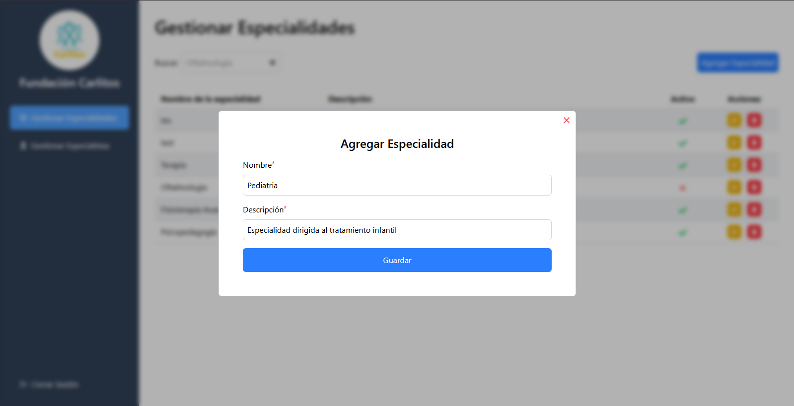

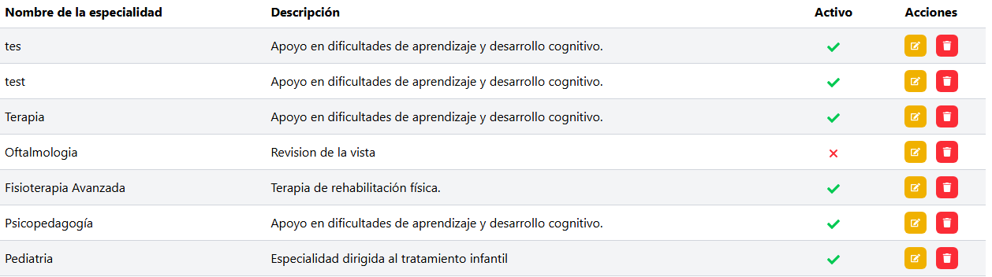

* **Descripción:** Se abre el formulario y se deja el campo name vacío (""). El campo description se completa correctamente.
* **Resultado Esperado:** Se muestra un mensaje de error debajo del campo name indicando: "Este campo es obligatorio". El botón de envío permanece deshabilitado o no ejecuta la acción.
* **Estado:** **PASS (OK)**

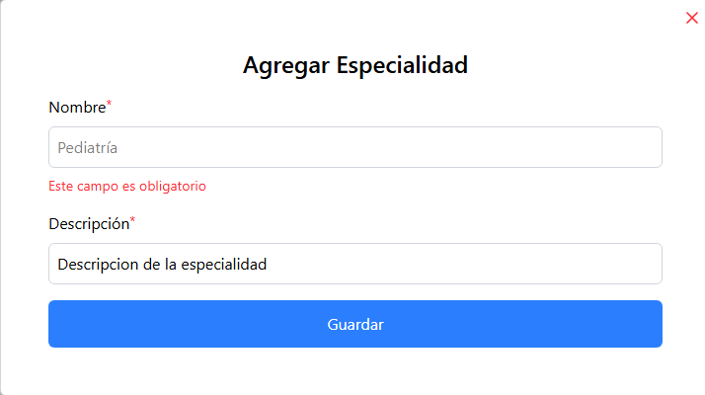

* **Descripción:** Se escribe "AI" como valor de name. Se completa description correctamente.
* **Resultado Esperado:** Se muestra un mensaje de error: "El nombre es muy corto". No se permite enviar el formulario.
* **Estado:** **PASS (OK)**
* **Captura:**



* **Descripción:** Se ingresan: name: "Neurología", description: "Esta descripción es muy larga y tiene más de cincuenta caracteres, lo cual no está permitido."
* **Resultado Esperado:** Se muestra un mensaje: "El texto es muy largo". El formulario no se envía.
* **Estado:** **PASS (OK)**
* **Captura:**

